**到南通金石国际大酒店（南通新区会议中心）乘车路线指南**

一．地图

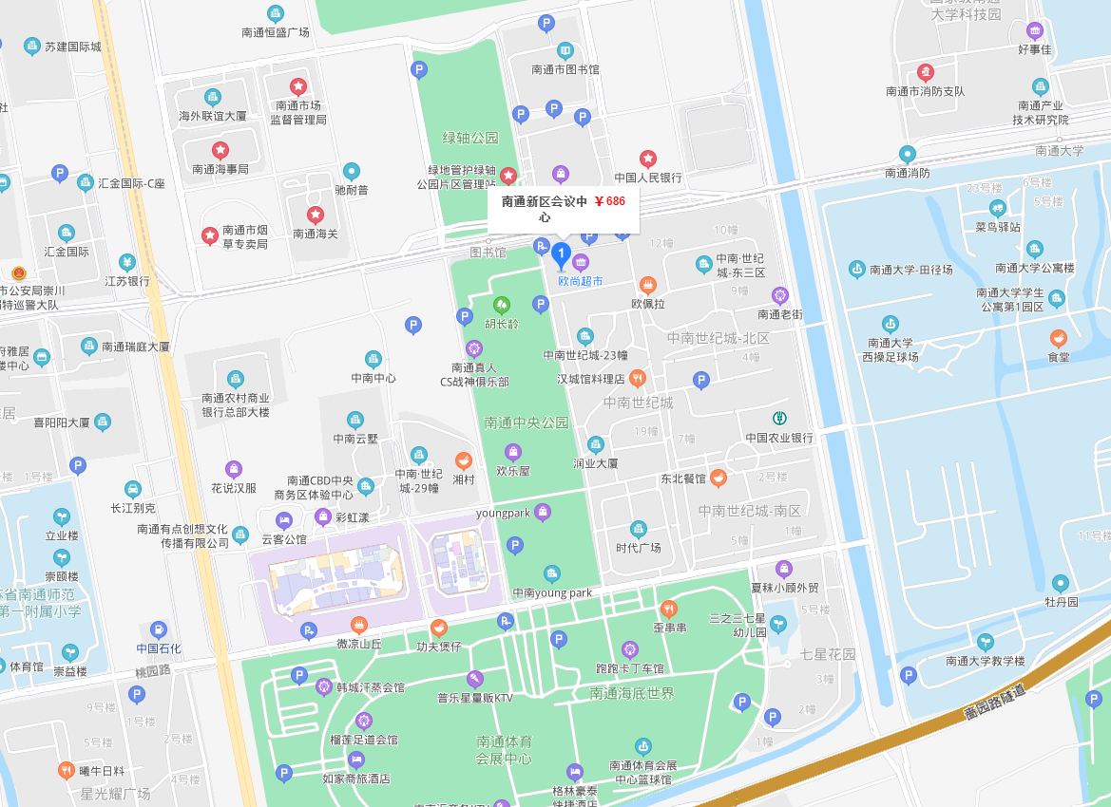

1. 南通兴东机场----酒店
2. 打车30-45分钟
3. 公交：633路
4. 高铁站（南通西站）-----酒店
5. 打车30-45分钟
6. 地铁：1号线图书馆站（6号出口）
7. 南通汽车东站----酒店
8. 打车15分钟
9. 公交：83路，623路 35路

五 南通火车站——酒店

1. 打车30分钟

备注：仅供参考，建议打车